Franssen Arthur - 20 ans
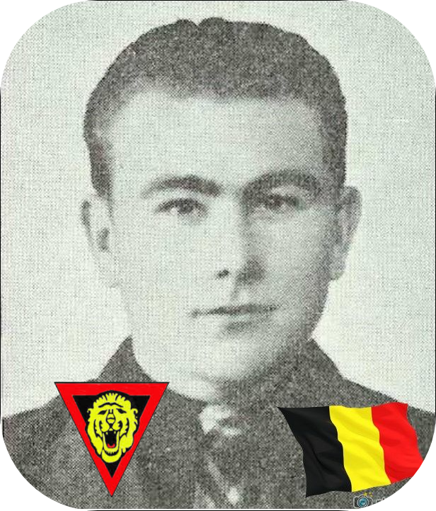
Lieu & date de naissance : Welkenraedt, le 04-05-1924

Profession :

Domicile :

Arrestation le : 17-04-1944 au cours d'une mission commandée ; coup de main contre la CNAA de Huy

Procès le :

Condamnation à mort :

Lieu & date de décès : abattu au Charnier de la Citadelle, le lundi 14-08-1944 à 20h00

Motif de l'exécution : Sabotage

Inhumation : Cimetière de Welkenraedt, Rue de la Croix – Pelouse d’Honneur

Infos : Résistant A.S. ZIV 6TC3 - (Groupe Zoro)
Croix commémorative à son nom dans l'enclos des fusillés de la Citadelle de Liège - G11 – 3251

Nom de guerre :

Conjoint :

Autopsie : Balles région cardiaque

Dossier allemand n°1584

